注意

文件解压到不常用位置，激活成功后文件不要删除，路径文件夹不能有中文
mac/linux操作步骤：

1.打开文件夹 右击scripts文件夹 打开终端 或者自行打开终端cd进入这个文件夹

- 输入 bash install.sh 命令 看到提示done. the "kill Dock"command can fix ，表示激活完成。
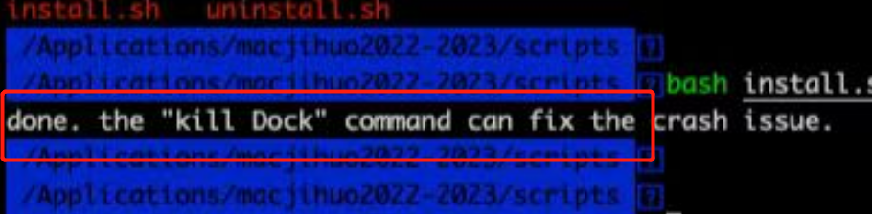

3.重启软件 然后选择激活码按钮

4. 返回上级文件夹 有一个code文件夹 打开 然后打开对应软件的txt把激活码复制粘贴 点击激活

5.若提示Key is invalid Help，则重启电脑填入即可

